

**АДМИНИСТРАЦИЯ**

**НЕФТЕЮГАНСКОГО РАЙОНА**

**постановление**

|  |  |
| --- | --- |
| 27.02.2020 | № 223-па |
|  |

г.Нефтеюганск

О подготовке документации по планировке межселенной территории   
для размещения объекта: «Расширение куста скважин № 127   
Западно-Малобалыкского месторождения нефти»

В соответствии со статьей 45, пунктом 16 статьи 46 Градостроительного кодекса Российской Федерации, Федеральным законом от 06.10.2003 № 131-ФЗ   
«Об общих принципах организации местного самоуправления в Российской Федерации», Уставом муниципального образования Нефтеюганский район, постановлением администрации Нефтеюганского района от 15.10.2018 № 1732-па-нпа «Об утверждении порядка подготовки документации по планировке территории, разрабатываемой на основании решения Главы Нефтеюганского района и порядка принятия решения об утверждении документации по планировке территории Нефтеюганского района», на основании заявления акционерного общества   
«Научно-проектная и инженерно-экономическая компания» (далее – АО «НПИИЭК») от 22.01.2020 № 137 п о с т а н о в л я ю:

1. Подготовить проект планировки (далее – Документация) для размещения объекта: «Расширение куста скважин № 127 Западно-Малобалыкского месторождения нефти» (приложение № 1).
2. Утвердить задание на разработку документации по планировке территории для размещения объекта: «Расширение куста скважин № 127 Западно-Малобалыкского месторождения нефти» (приложение № 2).
3. Рекомендовать АО «НПИИЭК» осуществить подготовку Документации   
   для размещения объекта, указанного в пункте 1 настоящего постановления,   
   и представить подготовленную Документацию в комитет по градостроительству администрации Нефтеюганского района на проверку.
4. Комитету по градостроительству администрации Нефтеюганского района (Крышалович Д.В.):
   1. Организовать учет предложений от физических и юридических лиц   
      о порядке, сроках подготовки и содержании Документации.
   2. Осуществить проверку подготовленной на основании настоящего постановления Документации в течение двадцати рабочих дней со дня поступления Документации в комитет по градостроительству администрации района   
      на соответствие требованиям пункта 10 статьи 45 Градостроительного кодекса Российской Федерации.
5. Настоящее постановление подлежит опубликованию в газете «Югорское обозрение» и размещению на официальном сайте органов местного самоуправления Нефтеюганского района.
6. Контроль за выполнением постановления возложить на директора   
   департамента имущественных отношений – заместителя главы Нефтеюганского   
   района Бородкину О.В.

Глава района Г.В.Лапковская

Приложение № 1

к постановлению администрации

Нефтеюганского района

от 27.02.2020 № 223-па

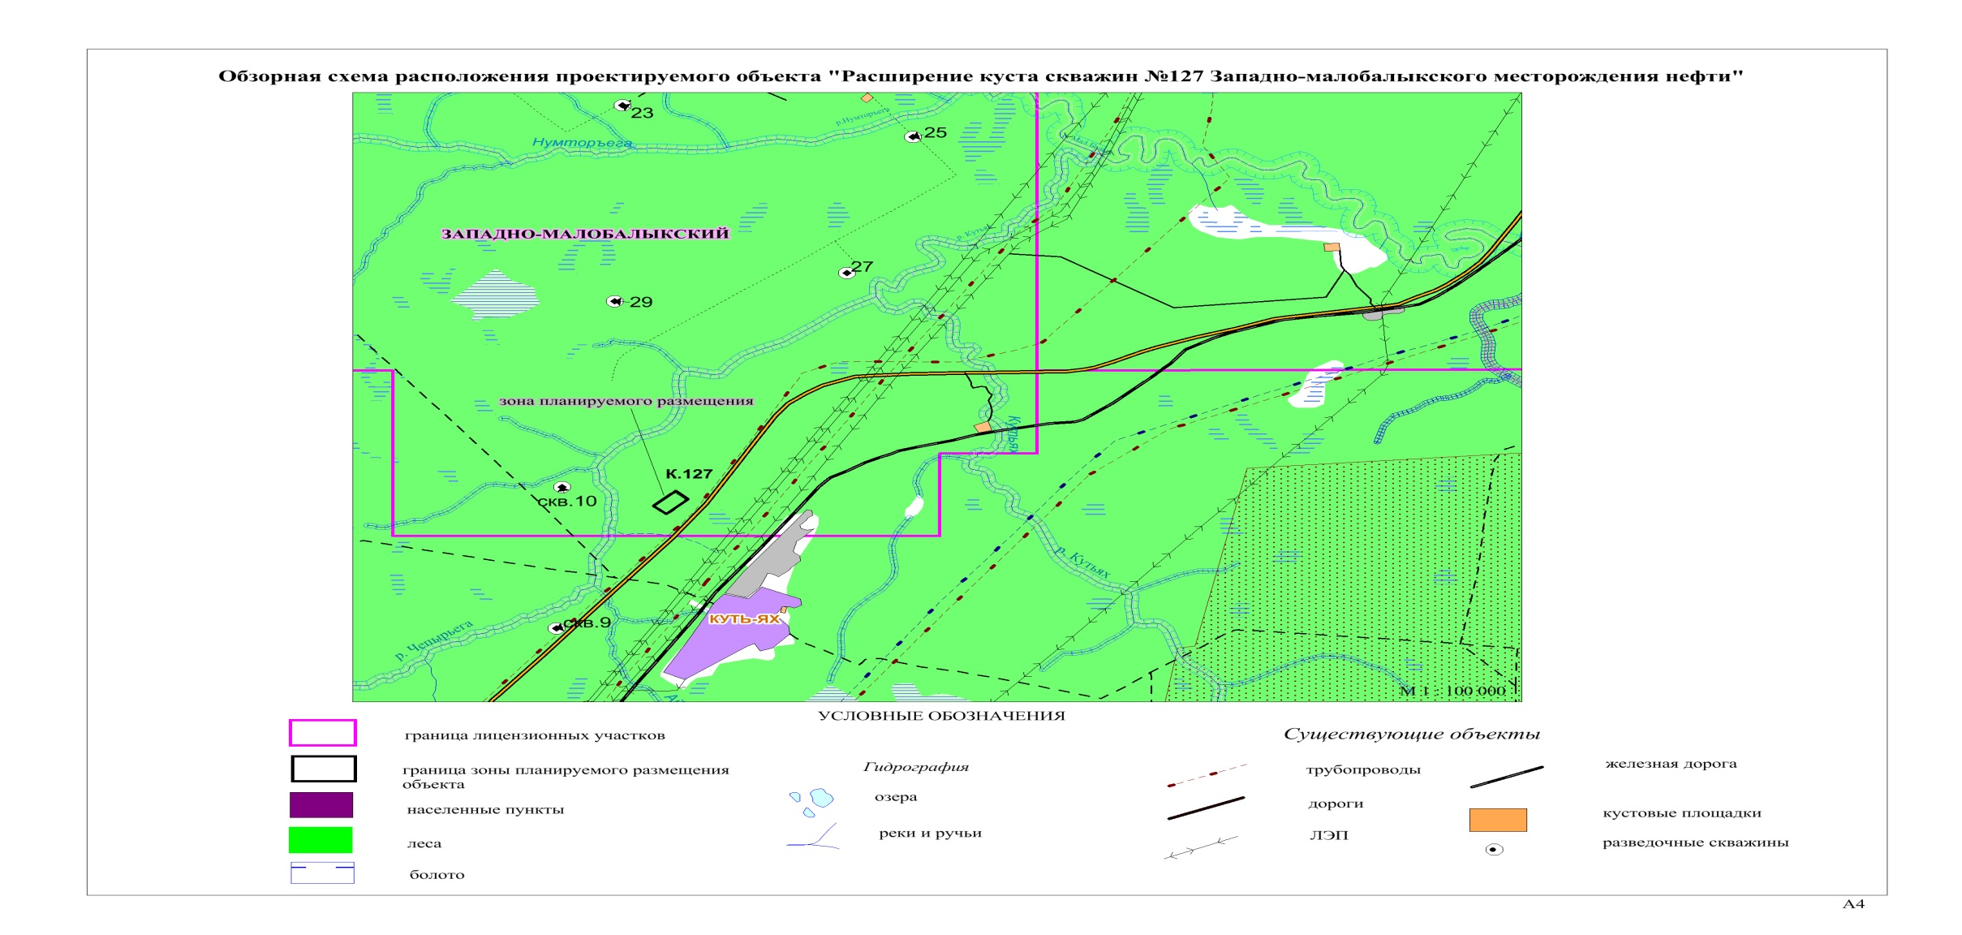СХЕМА

размещения объекта: «Расширение куста скважин № 127 Западно-Малобалыкского месторождения нефти»

Приложение № 2

к постановлению администрации

Нефтеюганского района

от 27.02.2020 № 223-па

**Задание на разработку документации по планировке территории**

«Расширение куста скважин №127 Западно-Малобалыкского месторождения нефти»

|  |
| --- |
| (наименование территории, наименование объекта (ов) капитального строительства,  для размещения которого(ых) подготавливается документация по планировке территории) |

|  |  |
| --- | --- |
| 1. Вид разрабатываемой документации по планировке территории | Проект планировки территории |
| 2. Инициатор подготовки документации по планировке территории | ООО «ЮрскНефть» |
| 3. Источник финансирования работ по подготовке документации по планировке территории | За счет собственных средств ООО «ЮрскНефть» |
| 4. Вид и наименование планируемого к размещению объекта капитального строительства, его основные характеристики | «Расширение куста скважин №127 Западно-Малобалыкского месторождения нефти»:   1. Куст скважин №127.   Количество всего скважин 25, в т.ч.  -существующих – 9 шт:  добывающих – 8шт.;  нагнетательных (после отработки на нефть0 – 1шт.  -проектируемых – 16 шт:  нагнетательных (с отработкой на нефть) – 14 шт.  водозаборных (с отработкой на нефть) – 2шт. |
| 5. Населенные пункты, поселения, городские округа, муниципальные районы, субъекты Российской Федерации, в отношении территорий которых осуществляется подготовка документации по планировке территории | Тюменская область, Ханты-Мансийский автономный округ – Югра, Нефтеюганский район |
| 6. Состав документации по планировке территории | Состав документации по планировке территории установлен Градостроительным кодексом РФ (ст. 42):  - основная часть проекта планировки территории (утверждаемая часть);  - материалы по обоснованию проекта планировки. |
| 7. Порядок предоставления документации по планировке территории | Документация по планировке территории предоставляется в 1 (одном) экземпляре в виде с брошюрованного тома, а также в электронном  в виде в 1 (одном) экземпляре на электронном носителе.  Подготовка материалов выполняется в системе координат МСК-86  зона 3 (план-схема) |